Спеціальний випуск Листопад 2011
Шкільнасорока

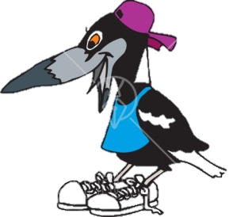
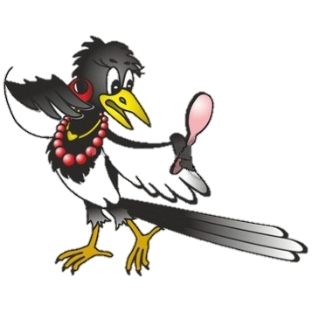
Газета дитячої громадської організації КЗ ЗорянськаСЗШ

В номері:
•Пам’ятки на різні випадки життя
•Фізичний калейдоскоп
•Весела перерва
•Парадокси науки

Пані Природо! Вас не можна перехитрити та обдурити, але Вас можна пізнати й зрозуміти. Щоб жити з Вами у мирі та злагоді.
М.М. Балашов

Увага!Увага! Увага!

Педагогічний, учнівськийколективитапрацівникишколирадівітатиунашійшколіучасниківрайонногосемінарувчителівфізики.
Бажаємо плідної роботи і приємного враження від нашої школи,від спілкування один з одним та з нами.
Тема семінару актуальна, злободенна, корисна, важлива без винятку для всіх:
«Здоров’єзберігаючі технології
на уроках фізики»

Пам’яткагігієни зору
- На яскравому сонці одягати сонцезахисні скляні окуляри (не пластикові).
- Не світити в очі лазерною указкою. (Її яскравість у 50 разів більша за яскравість сонця!).
- Не дивитись на сонце через оптичні прилади.
- Читайте, сидячи рівно за столом, при достатньому освітленні. Світло повинно бути м’яким, не сліпити очі.
- Відстань між очима і книгою має лежати у межах 30-35 см.
- Під час читання, письма джерело світла розташовують зліва.
- Читайте чи пишіть 20-30 хвилин, після цього слід зробити перерву.
- Не можна довго сидіти перед телевізором або грати на комп’ютері.
- Не тріть очі брудними руками.
- Не дивитись на електричну дугу при зварюванні металів (випромінюється ультрафіолетове проміння).
- Раз на рік перевіряйте зір у лікаря.
- Частіше гуляйте на природі, дивіться на зелений колір, який заспокійливо діє на зір.

Гімнастика для очей
- Вимийте руки і зручно сядьте. Закрийте очі.
- Робіть очима рухи вліво, вправо. Відводьте очі якомога далі.
- Зробіть рухи вгору, вниз. Голова при цьому не рухається.
- Відкрийте очі.
- Зробіть рухи очима по колу, за і проти годинникової стрілки.
- Подивіться на кінчик носа.
- Подушечками пальців погладьте повіки, легенько натискаючи біля носа.
- Кожна вправа виконується 10 разів.
Таку гімнастику доцільно робити у проміжках між заняттями на уроці і вдома.

Пам’ятка гігієни слуху
- Стежте за тим, щоб вдома не звучали занадто голосно програвачі, радіо; розмовляйте тихо, не підвищуючи голосу.
- Не слухати музику, коли навколо шумно.
- Краще слухати музику через «лопухи»; вдома слухати музику без навушників.
- Пам’ятайте слова американського спеціаліста з шумових ефектів Кнудсена:
- «Шум – такий же повільний вбивця, як і смог».
- Організувати кімнату відпочинку, в якій повинні бути всі умови для тиші і спокою.
- У багатьох машин джерелом шуму є двигуни, для глушіння яких використовувати «акустичні пастки» - камери, лабіринти, еластичні оболонки.
- Щоб уникнути необоротного ураження слухового апарату, звук гучність 100дБ слухати не довше, ніж 40 хв, і лише 5 хв. – звук гучністю 110дБ.

Правила поводження з електричними приладами
- Не торкатися оголених проводів руками. (тіло людини - провідник).
- Не братися мокрими руками за вилку, вставлену в розетку. (Водопровідна вода й вологе повітря - провідники).
- Не залишати ввімкнуті електроприлади без догляду. (Може виникнути пожежа).
- Не вмикати через трійники багато приладів. (Може виникнути пожежа)
- Не наближатись до обірваних проводів. (Земля – це провідник)
- Не дотикатися голими руками до людини, через яку йде струм. (Тіло людини - провідник)

Правила поведінки під час грози
- Не ховатись під високі дерева. (Розряд між хмарою і землею відбувається за найкоротшою відстанню. Найбільші заряди нагромаджуються на вістрях)
- Бути подалі від води і металічних предметів. (Вода і метал - провідники)
- Вимкнути електричні прилади. (Якщо розряд блискавки потрапить у електричну мережу, то прилади або запобіжники перегорять)
- Не створювати протягів у кімнаті. (З протягом може залетіти кульова блискавка)
- Не користуватись мобільним телефоном під час грози (Бувають випадки ураження блискавкою через мобільник)
- На відкритій місцевості знайти заглиблення і присісти. (Блискавка влучає у предмети, які найбільше виступають над поверхнею землі)

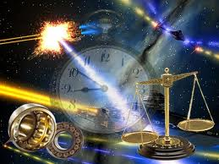
Фізичний калейдоскоп
Фізичний календар
1826 рік– В цьому році французький вчений Гей-Люсак вивів закон газового стану. Німецький вчений Георг Ом експериментально встановив свій закон для ділянки кола. В цьому ж році створено геометрію Лобачевського, виходячи із фізичних уявлень того часу.
1846 рік– В цьому році англійський вчений Майкл Фарадей висловив ідею про електромагнітну природу світла, а інші його співвітчизники: Галле, Левер’є та Адамс відкрили нову планету – Нептун.
1876 рік.–Російський вчений Яблочков побудував придатне для практичного використання джерело електричного освітлення – так звана свічка Яблочкова. В цьому ж році він винайшов трансформатор, а вчений Белл сконструював перший телефон.
1886 рік– З’явились перші випрямлячі на основі селену. В цьому ж році відкрито новий елемент – германій, який широко використовується для виготовлення напівпровідникових приладів.
1897 рік– Вчені Томсон та Віхерт відкрили електрон. В цьому ж році німецький інженер рудольф Дизель патентує новий вид двигунів, які нині називають його іменем.
1907 рік– Російський професор Розінг висловив ідею передачі на відстань зображення, перетвореного на послідовний ряд електричних імпульсів. Так з’явилась ідея телебачення.
Сторінки призабутої історії
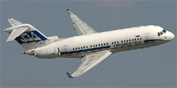
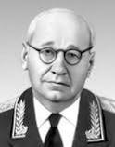
Про талант авіаконструктора Туполєва,ще за життя розповідали легенди. Відбувалось так: приходив Туполєв, дивився, вирішував; то раптом, приймав рішення, яке ніби протирічило науці, приголомшував, лякав, спеціалістів. І тільки наступні випробування підтверджували його правоту. Якось приїхав він на завод, побачив в цеху готовий літак і впевнено сказав: «Не полетить!». І не полетів. Побачив якось одну частину літака, яку в лабораторії випробували на міцність, і сказав «Ось тут не витримає». І вона не витримала. Зламалась саме там, де він вказав..
Повідомили йому, що торпедний катер, який він проектував, не розвиває запроектованої швидкості. Туполєв попросив підняти катер із води, оглянув його, зупинився біля гвинта. Взяв молоток, підтягнув трохи лопасті гвинта і катер перевищив розраховану швидкість. Як говорили його колеги, треба було народитись Туполєвим.

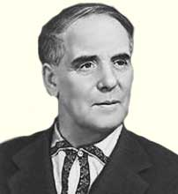
Всім відоме ім’я відомого вченого Петра Леонідовича Капіци. Про його наукову винахідливість ходять легенди. Цікавий такий випадок із ним. Німецька фірма «Сіменс і Шукерт» попросила у нього консультацію. Потрібно було з’ясувати, чому не працює електродвигун однієї дуже важливої машини. І гонорар призначили солідний – 10000 марок. Петро Леонідович оглянув машину, взяв важкий молоток і вдарив по корінному підшипнику. Двигун запрацював. Фірмі стало жаль виплачувати таку сумуі вона попросила скласти письмовий звіт про виконану роботу. Він був таким:
- 1 марка – за те, що вдарив;
- 9999 марок – за те, що знав, куди вдарити.
Українські фізики-вчені
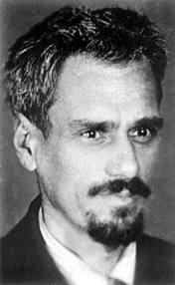
До останнього часу основоположником реактивного рухуі теоретиком космічних польотів вважався російський вчений Костянтин Ціолковський. Проте одночасно із ним ті ж самі висновки зробив український вчений Юрій Кондратюк. Він жив під чужим прізвищем. Його справжнє імя – Гнат Шагрей. Сучасники деякий час заперечували його авторитет, вважаючи, що свої висновки він списав у Ціолковського. Проте сам Ціолковський, після ознайомлення із працями Кондратюка, сказав, що до тих же висновків, дійшов своїм, оригінальним шляхом.
Майже нікому сьогодні невідоме імя Івана Пулюя. Проте його сучасники знали його як знаменитого вченого. Його дослідження відносяться до другої половини ХІХ століття. Це був вчений-енциклопедист. Досить сказати, що він знав 15 іноземних мов. Раніше за Яблочкова створив першу електричну лампочку, за 14 років до Рентгена виявив і дослідив промені, які зараз називаються рентгенівськими. Це зв’язано з тим, що своїх винаходів він не патентував

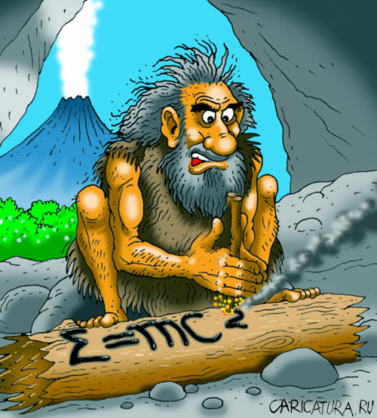
Парадокси науки
В історії науки є немало парадоксів як анекдотичних, так і не зовсім.
Отже - парадокси науки, пов’язані з фізикою.
Закон,що описує взаємодію двох зарядів, названо в честь французького інженера військ Шарля Огюстена Кулона, який провів серію дослідів по дослідженню цієї взаємодії. Проте подібні дослідження дещо раніше були проведені англійським вченим Робайсоном. Але найточніші дослідження провів інший англійський вчений Г. Кавендіш. Його досліди за точністю і якістю постановки випереджали сучасників на століття. Але результатів своїх експериментів він не опублікував, через що закон, який по праву належить йому, так і не названо його ім’ям.

Як відомо, до Першої світової війни Японія була відсталою в промисловому відношенні країною. Намагаючись наздогнати розвинуті країни, вона намагаласьвивідувати промислові секрети. І навчилась згодом не тільки вивідувати, а й розкривати ці секрети. Шляхом добре продуманого скуповування законсервованих і напівзабутих винаходів, японці вдало використовували те, що з різних причинне застосовувалосьу розвинених країнах. Вклавши, наприклад, величезні капітали у мартенівські печі, США не хотіли переходити до виплавки більш дешевої конверторної сталі, бо це вимагало нової перебудови даної галузі. Японці, почавши з нуля, не упустили вигідної можливості, створивши конкуренцію для більш дорогої сталі США.
Ліцензію на напівпровідникові транзистори японці купили у американської компанії на тій стадії, коли доводилось викидати 95 із кожної сотні дорогоцінних виробів. Зумівши за дуже короткі строки скоротити брак до 2%, фірма «Соні» стала випускати вироби, які завоювали ринок.
Весела перерва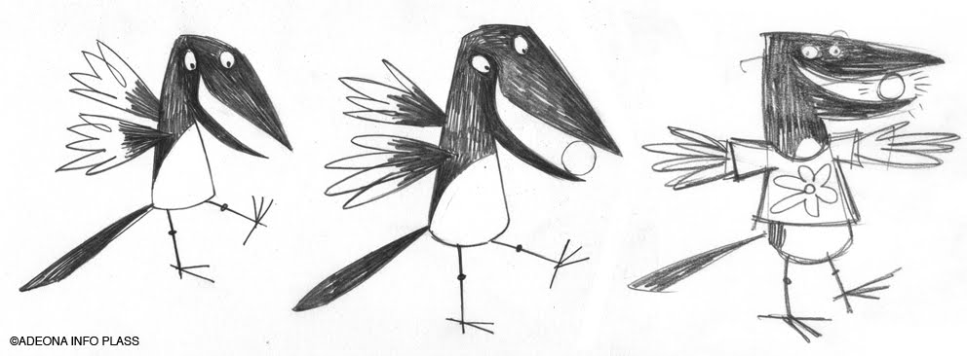
• Во всем виноват Эйнштейн. В 1905 году он заявил, что абсолютного покоя нет, и с тех пор его действительно нет. (Стивен Ликок / ФИЗИКА )
• Если оно зеленое или дергается - это биология. Если воняет - это химия. Если не работает - это физика. (Мерфология / ФИЗИКА )
• "А все-таки вертится!" но в какую сторону? (Станислав Ежи Лец / ФИЗИКА )
• Эйнштейн объяснял мне свою теорию каждый день, и вскоре я уже был совершенно уверен, что он ее понял. (Хаим Вейцман / ФИЗИКА )
• * Физический парадокс: Кровь закипает, не сворачиваясь, только в жилах. (Леонид С. Сухоруков / ФИЗИКА )
• * После невесомости сразу ощущаешь вес. (Леонид С. Сухоруков / ФИЗИКА )
• * Лирика - это неземной подход к физике. (Леонид С. Сухоруков) (Леонид С. Сухоруков / ФИЗИКА )
• В опровержение законов физики слухи распространяются с субсветовой скоростью. (Юрий Татаркин / ФИЗИКА )
• От избытка энергии молекулы движутся, преобразуя её в температуру. (Александр Циткин / ФИЗИКА )
• Физика так запуталась, что стала химичить. (Георгий Александров / ФИЗИКА )
• Абсолютный ноль – это температура, при которой от холода молекулы примерзают друг к другу и не могут больше двигаться.
(Александр Циткин / ФИЗИКА )
• Высокомерие, по закону Архимеда - результат всплытия из-за низкой плотности серого вещества коры больших полушарий головного мозга. (Алексей Анненсков / ПРАВО / ФИЗИКА / ПОВЕДЕНИЕ)
•Миллионы видели падение яблока, но Ньютон был тем, кто спросил почему. (Бернард Барух / ФИЗИКА )

Попал физик в больницу после автокатастрофы.
Лежит и бредит:
- Хорошо, что пополам. Хорошо, что пополам. Хорошо, что пополам.
- Что пополам? - спрашивает врач.
- Хорошо, что кинетическая энергия Эм-Вэ-Квадрат ПОПОЛАМ!!!

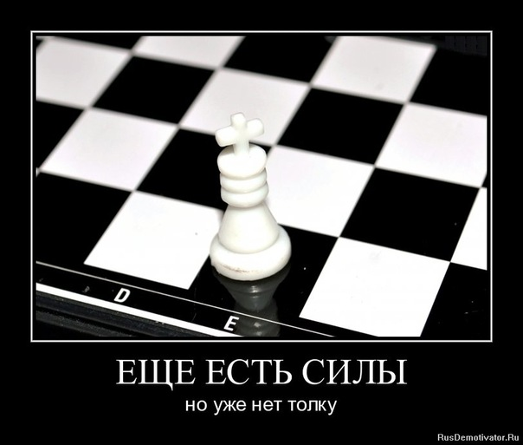
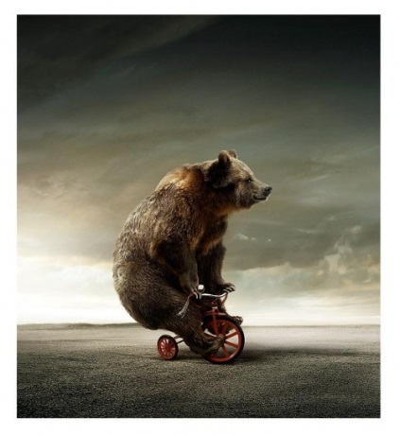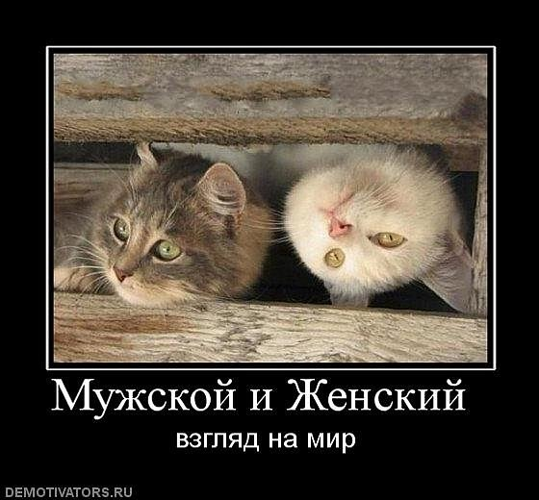
Тлумачний словник
«Транзистор» - напівпровідниковий прилад, який транжирить енергію.
«Тріод» - тріо «Д»
«Напівпровідник» - помічник провідника; провідник по сумісництву
«Напруга» - атмосфера в класі під час опитування
«Тиск» - вчитель робить запис у щоденнику; батьки перевіряють домашнє завдання
«Паскаль» - язикатий учень; скалозуб; той, хто дає паска
«Ампер» - любитель перловки
«Опір» - відсутність бажання вчити уроки
«Резистор» - різальний інструмент; ніж,
«Тертя» - проблеми в навчанні; стосунки з батьками після «двійки» в щоденнику; вправи з тертушкою
«Дірки» - учні, відсутні на уроці фізики; «пробіли» в знаннях
«Рентген» - спадкові ознаки фізики; рентна плата за гени
«Сторонні сили» - шпаргалка; підказка на уроці; спонсор при вступі до вузу
«Тесла» - «тесаний» учень тобто відмінник
«Кюрі» - пропозиція закурити; вітання курильщиків; погана звичка
«Трибометр» - вимірювач потреб
«Соленоїд» - любитель солодощів, солоний огірок
«Лазер» - лазутчик, розвідник; дитина, що ще не ходить
«Маховик» - боксер; обманщик; міняйло
«Динаміка» - наука про футбол
«Динамометр» - Лобановський; тренер «Динамо»
«Ньютон» - нова мелодія
«Центрифуга» - музичний інструмент
«Експеримент» -міліціонер
«Електроліз» - старенька електричка; електромонтер на стовпі
«Катіон» - друг Каті
«Аніон» - тезка Ані

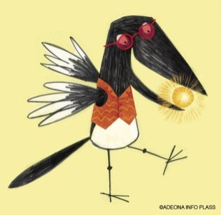
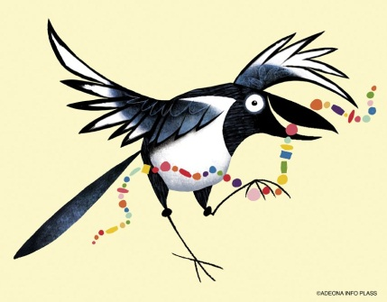
Анаграми
УмоваРозсипавши дані слова на букви, скласти з букв кожної групи одне слово, яке має відношення до фізики, потрібно використати всі букви по одному разу, час виконання 5 хвилин.

- Велет зорі ________________________________________
- Тип ока ________________________________________
- Гімн фотона ________________________________________
- Жиру пан ________________________________________
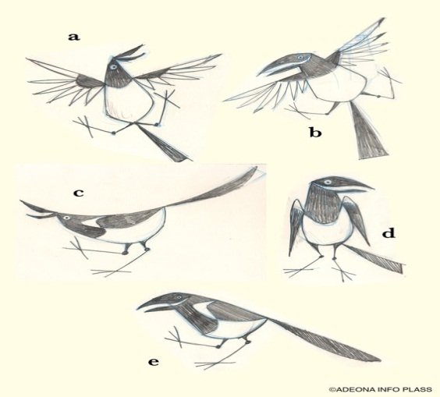
- Атас кіт ________________________________________
- Тін маяк ________________________________________
- Морг ікла ________________________________________
- Тон феле ________________________________________
- Як у ці дні ________________________________________
- Пан рагу ________________________________________

